РАЙОННЫЙ ФЕСТИВАЛЬ ПЕДАГОГИЧЕСКИХ ИДЕЙ

Муниципальное казенное дошкольное образовательное учреждение
«Детский сад «Ягодка» с. Ванавара»ЭМР Красноярского края

Интегрированное занятие (НОД)
«Мы живём в краю родном»

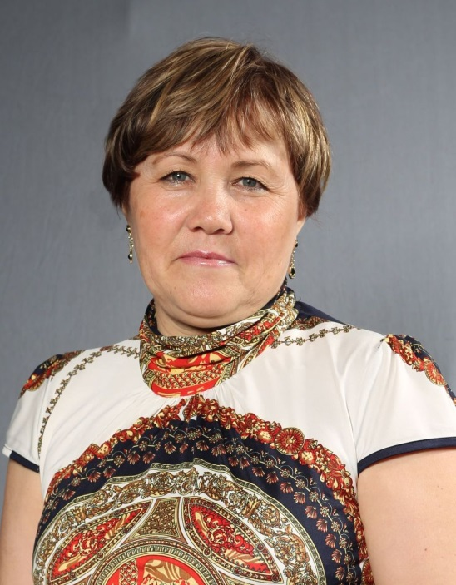

Подготовила воспитатель Юлдашева Зульфия Хуббитдиновна.

Какое это счастье и какая ответственность – быть воспитателем. И от того, каким хочет видеть ребенка педагог, какую цель ставит перед собой, зависит будущее наших воспитанников.
Главной целью своей работы я считаю воспитание в ребенке духовности. Духовность проявляется в естественном и необходимом, самоценном стремлении человека к истине, добру и красоте. Лишь на пути духовного воспитания возможно преодоление зла.
Чувства долга и стыда, порывы совести и правосознания, потребность в красоте, вера и любовь к людям и Родине - вот те жизненные основы, которым напряженная работа сознания ребенка придает форму убеждений. А начинается всё с любви к своим родным и близким, к своей малой родине. И моя задача как воспитателя состоит в том, чтобы положить первые кирпичики в основание духовности каждого ребенка.
Каждый человек будет себя чувствовать уверенно в «собственном доме» - на своей земле, если будут обеспечены условия для изучения истории родного края, развития языка и культуры, необходимые для сохранения и рационального использования той среды, в которой протекала жизнь их предков.

Интеграция образовательных областей:
«Познание», «Коммуникация», «Социализация», «Чтение художественной литературы», «Художественное творчество», «Физическая культура».
Цель.
Формирование у детей интереса к Малой Родине.
Задачи.
Воспитательные:
- воспитывать нравственно-патриотические чувства к своей Малой Родине;
- продолжать воспитывать доброжелательные взаимоотношения между детьми;
Образовательные:
- закрепить знания детей о родном крае;
- систематизировать представление о том, что для каждого человека Малая Родина – это место, где родился, где живешь;
- закреплять знания детей о жизни людей Севера, о животных тайги;
- упражнять в употреблении творительного падежа количественных числительных в сочетании с существительными;
- закреплять умение делать выводы из каждой прочитанной сказки.
Развивающие:
- формировать грамматический строй речи;
- развивать навыки свободного общения;
- развивать кругозор, мышление, речь.

Словарная работа:
Россия, Эвенкия, Ванавара, Малая Родина, чум, парка (утепленная куртка), унты (зимняя обувь), авун (шапка), коколло (варежки), муннукан (заяц), иргичи (волк), хоммоты (медведь),сулаки (лиса), уллуки (белка), орон (олень).

Материалы: карточки с буквами В,М,Л,З,Б; предметные картинки (волк, медведь, лиса, заяц, белка), карточки с цифрами от 1 до 7, иллюстрации о жизни и быте Эвенков.

Ход НОД.
Организационный момент.
Воспитатель.
Сядет тот, кто ответит на вопрос.
- Почему пришел врач?
- Почему люди берут зонтики?
- Почему улетают птицы?
- Почему зимой нельзя купаться?
- Почему летом не носят шубу?
- Почему нельзя есть снег?
- Почему зимой надевают варежки?
- Почему надо быть внимательным на занятии?
- Почему катится мяч?
- Почему начал таять снег?
- Почему машина не едет?
- Почему на деревьях нет листьев?
- Почему замерзла вода?
- Почему зайца не видно на зимней полянке?
- Почему дети не гуляют?
- Почему зимой не встретишь в лесу медведя?
- Почему высохли цветы?
- Почему на дорожке появились лужи?
- Почему ты пьешь воду?
- Почему мальчик (девочка) не хочет идти в детский сад? (20 вопросов).

Воспитатель:
На планете много разных стран, но самая большая наша страна. Как она называется?
Дети:
Россия.
Воспитатель:
- Подумаем вместе, какая она?
Дети:
-Большая, любимая, красивая, огромная, богатая, сильная, могучая.
Воспитатель:
Кто нам скажет, как называем мы свою землю, на которой живем?
Дети:
- Эвенкия.
Воспитатель:
- Скажите, как называется поселок, где мы живем?
Дети:
Ванавара.

Воспитатель:
А вы знаете, дети,
Был случай такой.
Ехали люди с работы домой
Только доехали – вот чудеса –
Все позабыли свои адреса.
Ищут, волнуются, смотрят кругом:
«Где наша улица? Где наш дом?»
Ищут водители: «Где наш гараж?»
Мечутся жители: «Где наш этаж?»
Все перепуталось, все заблудилось,
К счастью, такое лишь в сказке случилось.

- К счастью, такое лишь в сказке случилось.
А знаете ли вы точно, где живете? Интересно услышать, знаете ли вы на какой улице живете. Кто может назвать свой домашний адрес? (Дети называют свой адрес).
Воспитатель:
Молодцы. Ребята, вокруг нашего поселка находится лес. Кто мне скажет, как он называется?
Дети:
- Тайга.
Воспитатель:
- Наша тайга очень богата животными и растениями. Чтобы узнать, какие животные живут в тайге, мы воспользуемся карточками, которые находятся в Центре Азбуки. Я вам буду показывать карточку с буквой, а вы должны назвать животное, название которого начинается с этой буквы. Но мы с вами еще должны вспомнить, как звучит название животного на эвенкийском языке. Итак, вы готовы? Тогда, будьте внимательны.

Воспитатель показывает детям карточку с буквой «З» (на обратной стороне карточки картинка животного. Как только дети дают правильный ответ, воспитатель переворачивает карточку и показывает изображение животного, которое находится на обратной стороне карточки).
Дети:
- Это буква З.
Воспитатель:
- Правильно. Какое животное живет в тайге, название которого начинается с этой буквы?
Дети:
- Заяц.
Воспитатель:
- Правильно. А как мы скажем слово «заяц» на эвенкийском языке? (муннукан).

Аналогично игра проводится с остальными карточками.

Дидактическая игра «Назови животное»

Воспитатель:
- Молодцы, ребята. Мы назвали животных, которые живут в нашей тайге.
Каждое взрослое животное имеет детенышей. У них может быть один детеныш, два детеныша, иногда и пять детенышей имеет животное. И вот сейчас центр «Считалочка» нам поможет определить, сколько детенышей у каждого животного. Я вам показываю карточку с изображением животного и цифру. А вы мне даете правильный ответ. Например, лиса с пятью лисятами.
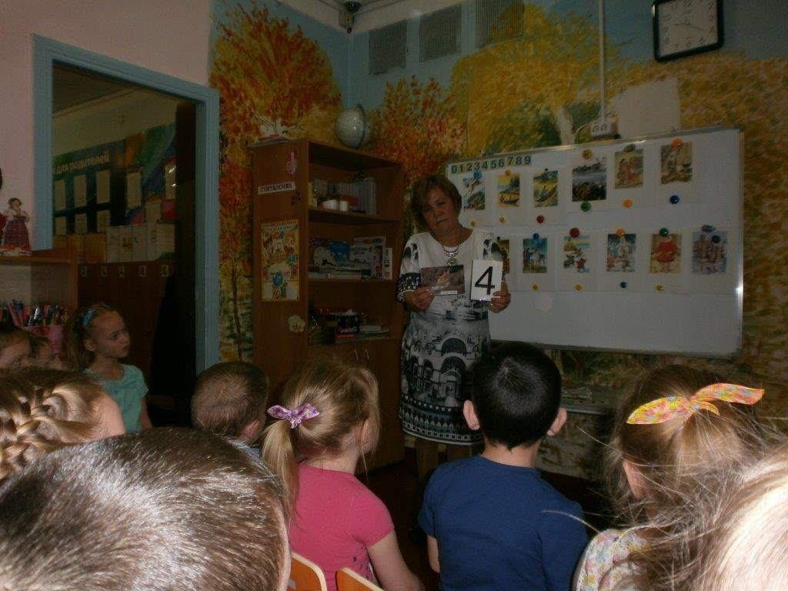

Дидактическая игра «Кто с кем»
Дети по аналогии строят правильные словосочетания : белка с четырьмя бельчатами, медведица с двумя медвежатами и т.д.
Воспитатель:
- Наша Эвенкия занимает большую территорию. Здесь проживает много народностей. Коренными жителями Эвенкии являются эвенки, они живут в тайге, в краю суровом, студёном. И всё равно с любовью относятся к нему. Угадав мою загадку, вы назовете дом, в котором они живут.
Словно треугольник в тундре стоит,
В небе над ним дымок дрожит.
В летний зной и в холода
Служит людям он всегда.

Дети:
- Это чум.
Воспитатель:
- Правильно, ребята, чум. Это жилье коренных жителей Эвенкии – эвенков.
Давайте поиграем в игру «Чум», здесь мы немного отдохнем.

Физкультминутка «Чум».

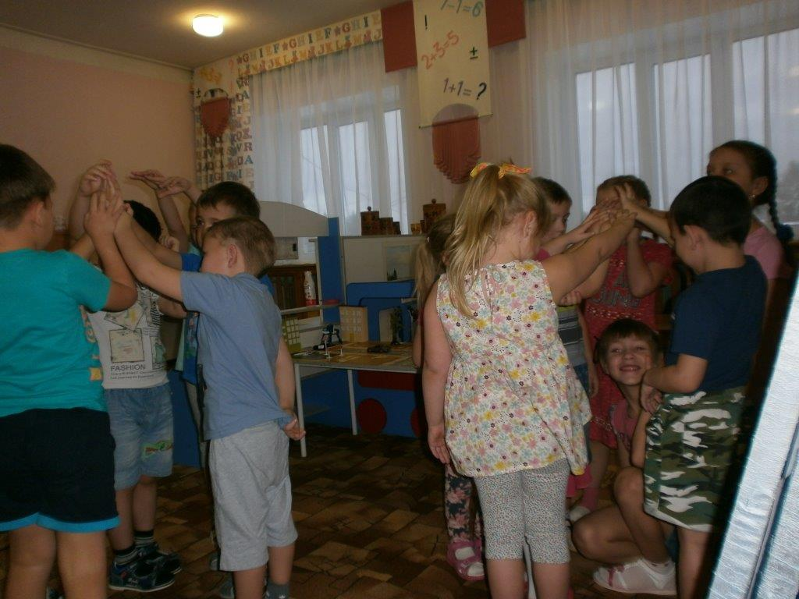

Дети свободно ходят по группе, на слова: «Раз, два, три - ты свой чум собери», ребята делятся на две группы, каждая из которой образует круг. Каждый ребенок поднимает правую руку и в центре все дети соединяют руки – образуется «чум». Когда «чум» готов, команда выбирает самого уважаемого, маленького, умного и т.д. в своей команде. Ребенок, которого выбрала команда, садится в центре «чума». Игра проводится 2-3 раза. Затем дети возвращаются на стулья.

Воспитатель:
- Ребята, мы немного отдохнули, а теперь продолжаем нашу беседу о нашей малой Родине. Мы говорили, что коренными жителями Эвенкии являются эвенки. Они живут в чуме. Кто помнит, как называется место, где они ставят чум, здесь они устраиваются на долгое проживание, рядом с чумом у них находится стадо оленей.
Дети:
- Стойбище.
Воспитатель:
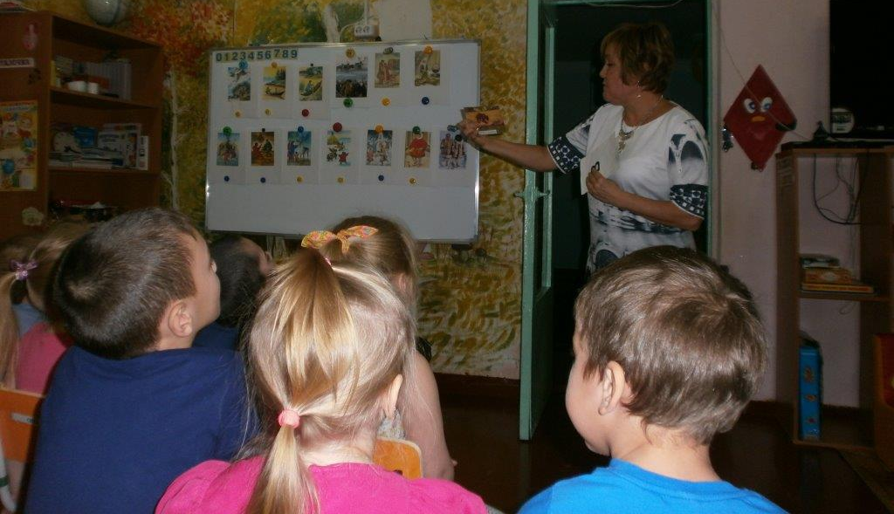
- Ребята, я вам покажу картинки, на которых показаны жизнь и быт эвенков. Давайте посмотрим на них и расскажем, что же здесь мы видим. Коренные жители занимались охотой, разводили оленей, ловили рыбу. Весной эвенки подходили к рекам и до осени занимались рыболовством, осенью уходили вглубь тайги, и в течение всей зимы охотились на разных зверей. ( рассказ воспитателя сопровождается показом картин)
Самой распространенной одеждой у эвенков была парка. Парка - верхняя зимняя одежда из оленьих шкур мехом наружу у северных народов. Носили ее как мужчины, так и женщины. Шили ее из оленьих шкур. Унты – это теплая и удобная обувь. Авун – это шапка, а коколло – это рукавицы. Женщины занимались приготовлением пищи, установкой жилища, обработкой шкур и бересты, шитьём одежды и обуви, изготовлением утвари, уходом за оленями, воспитанием детей, они помогали мужчинам в охоте и рыболовстве.
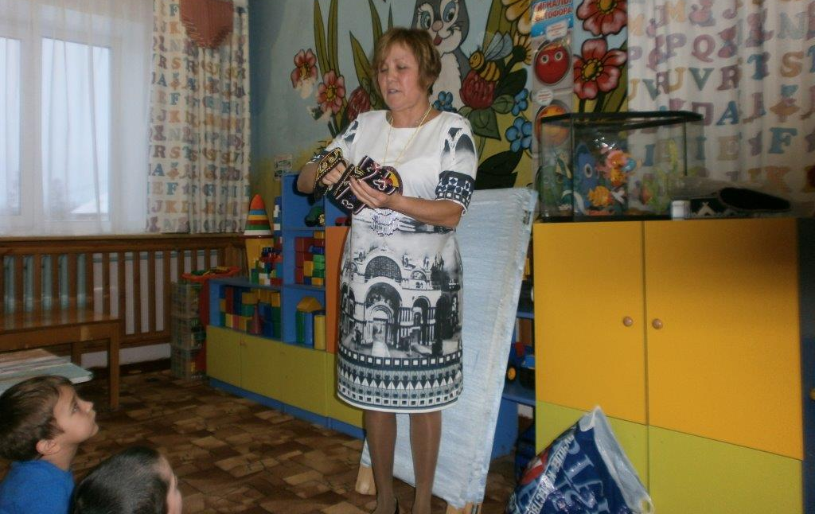
Дети рассказывают по картинкам о жизни эвенков, называют национальную одежду взрослого и детей, убранство чума, стадо оленей у чума, игры детей и т.д.

Воспитатель:
Вечерами зимними, когда меркнут краски
И луна роняет тусклый-тусклый свет
В гости к нам приходят наших предков сказки.
Ничего на свете лучше сказок нет…
-это слова из стихотворения эвенкийского поэта Николая Оёгира.
А теперь я вас приглашаю в гости в сказку. Ребята, у эвенков очень много написано сказок, сказка служила любимым развлечением и отдыхом: рассказывали сказки обычно на досуге, после трудового дня. Молодые охотники и оленеводы слушали и старались подражать героям, которые прославлялись в сказках. В сказках описываются яркие картины жизни и быта охотников, рыбаков и оленеводов, мы знакомимся с их представлениями и обычаями. Герои многих сказок бесстрашны, ловки, сообразительны и находчивы. У людей, которые проживают на севере, очень много сказок о животных. Они по-своему объясняют повадки и внешний вид животных, рассказывают о взаимопомощи человека и зверя. Мы с вами знаем, что каждая прочитанная сказка чему-то учит. Я вам покажу иллюстрации к сказкам, а вы вспомните, и угадайте название сказки и ее героев.
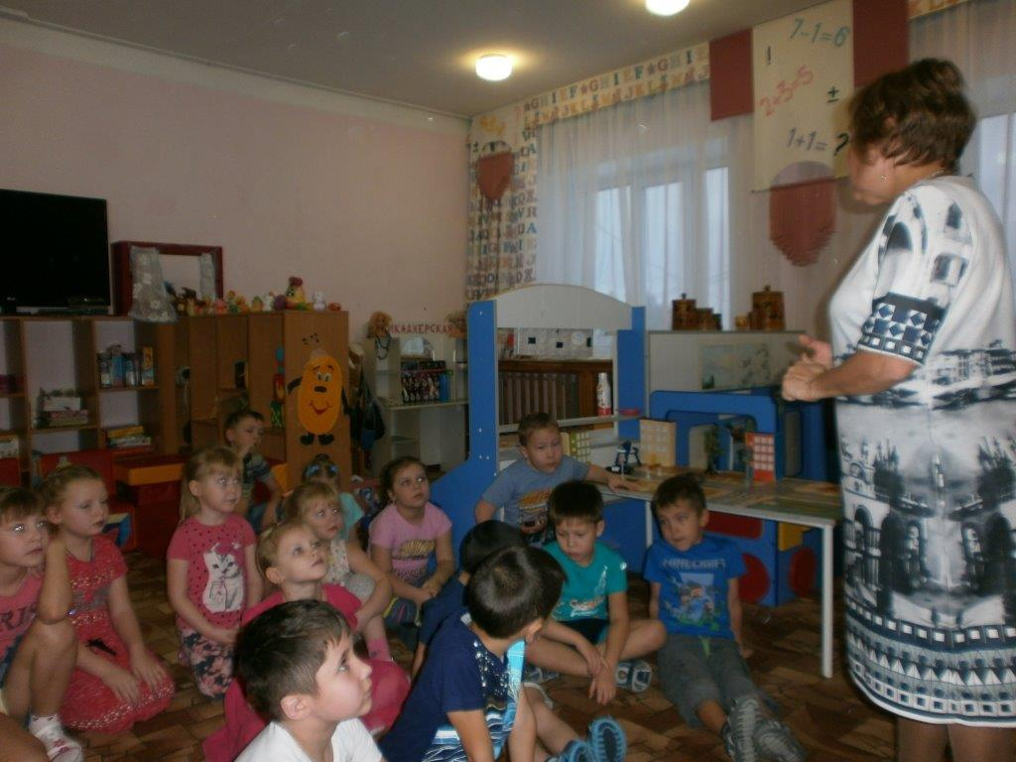

Воспитатель показывает иллюстрации к сказкам «Кукушка»(ненецкая сказка), «Айога»(нанайская сказка), «Отчего у зайца длинные уши»(мансийская сказка), «Тала- медведь и великий колдун»(саамская сказка).Дети вспоминают содержание сказок и высказывают свои суждения, чему учит сказка.
Воспитатель:
- Кроме сказок вечерами женщины в чумах вышивали, делали различные украшения. Это кумаланы, солнышки, они оформляли одежду национальным орнаментом и т.п. Для украшения они применяли различные материалы: кожа, мех, бисер, бусы, ткань. Созданный ими орнамент придавал украшаемым предметам нарядную внешность. Мы с вами тоже начали делать украшение - солнышко. У нас уже есть заготовки, и сейчас мы закончим наши работы. Для украшения, оформления используем ватные палочки. Мы с вами заранее разрезали палочки на две части - это ватная круглая часть ватной палочки и сама палочка. Из палочек мы выложим лучи, а из мягких ватной части – выложим узор в центре солнышка. Затем по желанию вы можете красками раскрасить сам узор.

Ребята приступают к самостоятельному выполнению работы (дети, которые не успели закончить свою работу на занятии, могут закончить ее вечером).

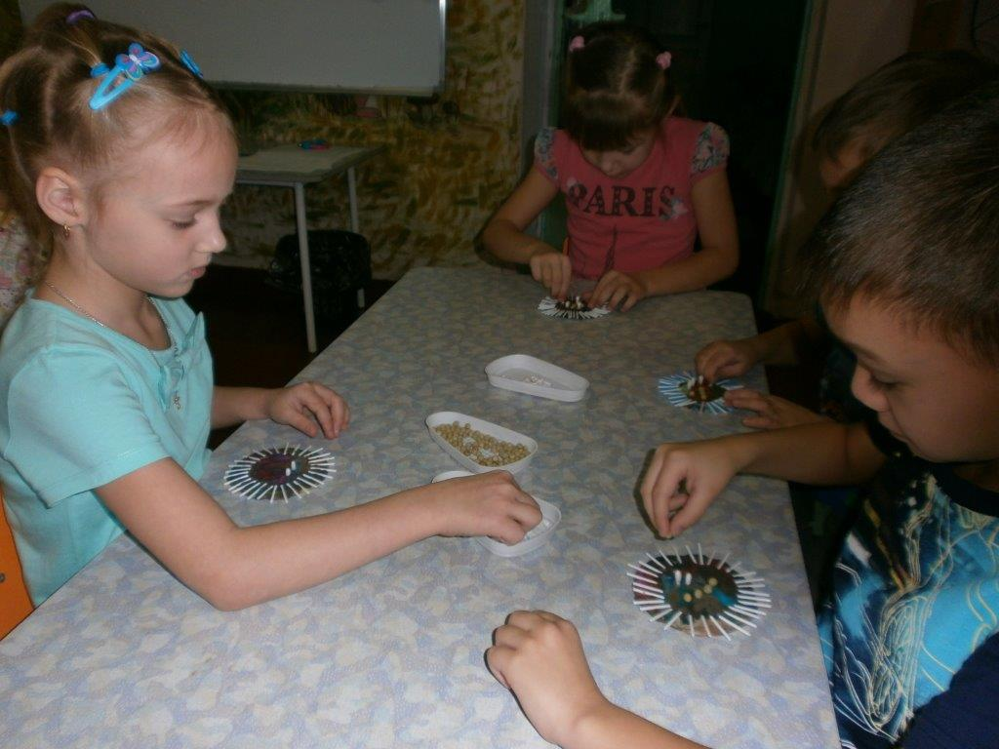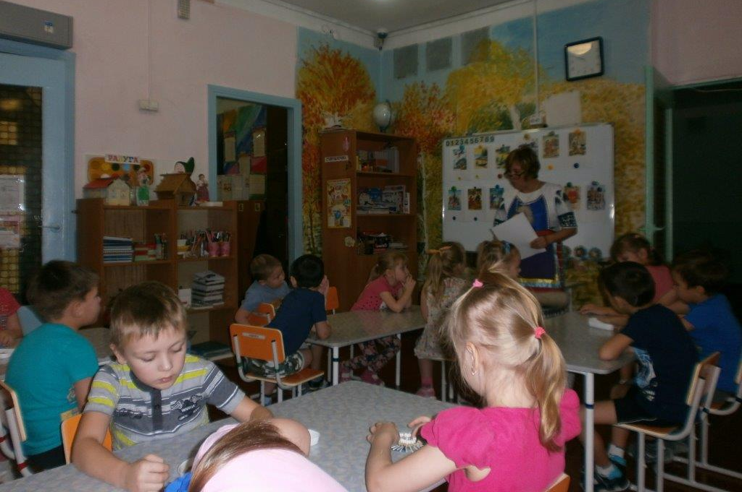

Воспитатель:
- Я думаю, что вы уже можете показать, какие украшения у вас получились. Свои поделки подарите близким людям, другу, знакомому. Им будет очень приятно. А наша беседа подошла к концу. Вы, молодцы! Сегодня вы показали хорошие знания о родном крае. Хочу вас похвалить за умение слушать, отвечать. Вы старались при украшении «солнышек», и они получились красивые, разнообразные, яркие.

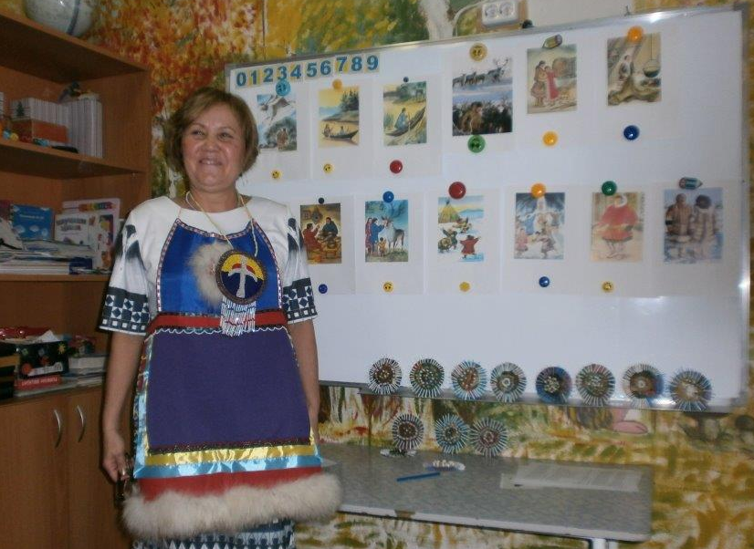
Рефлексия:
- Вам понравилось наша беседа о нашем родном крае?
- Что сегодня нового, интересного узнали?
- А какой самый приятный момент был и почему?
Воспитатель:
- Ребята у каждого человека на Земле есть место, где он родился. Здесь впервые он увидел мамины глаза и улыбку, ласковые лучи солнца, зеленую траву, голубое небо. Это место называется - малая родина! Малая родина- это место, где живут близкие и дорогие нам люди. Малая родина-это место, где стоит наш детский сад. Малая родина для нас - село Ванавара. Ребята! Любите и берегите свою Родину. А когда вы станете взрослыми, не забывайте о своём родном селе.

Список использованной литературы:

Кыласова Л.Е. Развитие речи. Издательство «Учитель», Волгоград, 2011.
Управителева Л.В. Подготовка к школе в детском саду. Счет, чтение, речь, мышление. Ярославль, 2007.
Волчкова В.Н., Степанова Н.В. Экология. ТЦ «Учитель», Воронеж, 2014.
Бондаренко Т.М. Организация непосредственно образовательной деятельности в подготовительной группе детского сада. Воронеж, 2021.
Сказки народов Севера.

